Министерство образования и науки Российской Федерации
Федеральное государственное автономное образовательное учреждение высшего образования
«Пермский национальный исследовательский политехнический университет»
Электротехнический факультет
Кафедра «Информационные технологии и автоматизированные системы»
Направление 09.03.01 – «Информатика и вычислительная техника»

Дисциплина: «Управление проектами АСУ»
Профиль: «Автоматизированные системы интеллектуальной обработки информации и управления»
Семестр 6

ОТЧЕТ
по лабораторной работе №3
Тема: «Управление планированием программным проектом с помощью системы Microsoft Project 2021»

Выполнил: студент группы АСУ-23-1б
Злыгостев Д.Н. ___________
Проверил: доцент кафедры ИТАС
Прозорова Л. Ю. ___________
Дата ______

Пермь, 2026
Содержание
1. Цель и задачи 3
2. Задание 1 4
3. Задание 2 8
4. Контрольные вопросы 11

1. Цель и задачи
Цель работы: получение навыков управления фазами проектирования программного продукта и работы с бюджетом проекта.
Задание 1: распределение трудозатрат и выравнивание ресурсов.
Задание 2: работа с бюджетом проекта.

2. Задание 1
2.1 В исходный проект был добавлен столбец «Трудозатраты» (рисунок 1).
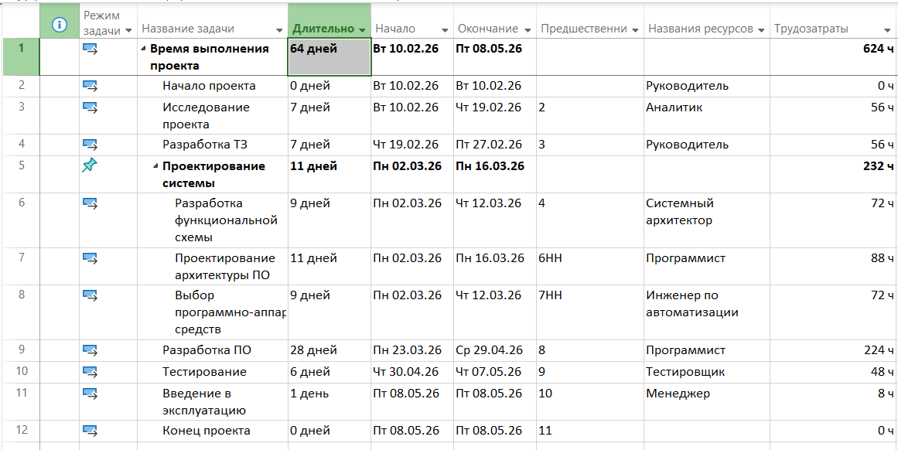
Рисунок 1 – трудозатраты
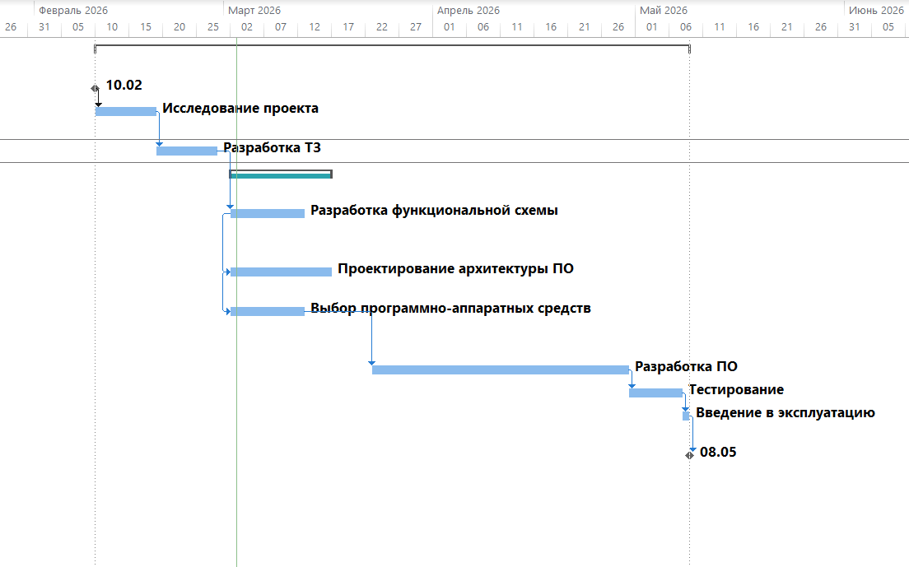
Рисунок 2 – диаграмма ганта
2.2 Сформирован перечень и максимальное количество трудовых ресурсов с помощью «Листа ресурсов». Результат представлен на рисунке 2, 3.
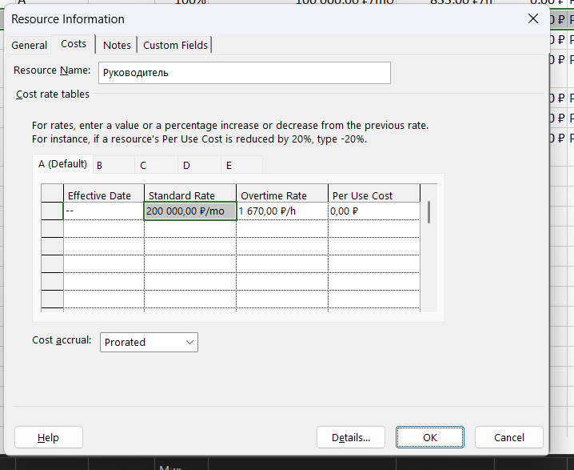
Рисунок 3 – сведения о главном разработчике

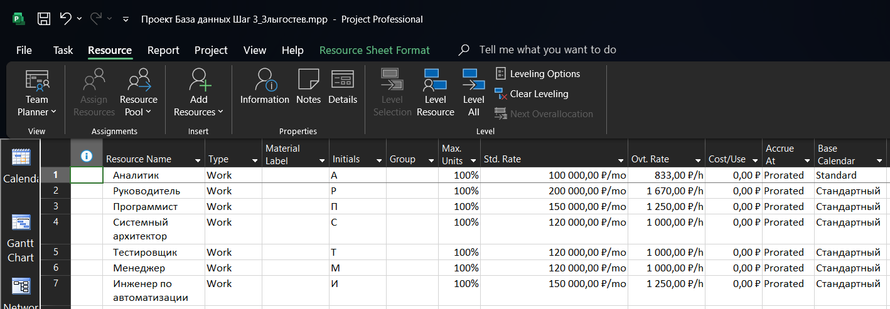
Рисунок 4 – лист ресурсов
2.3 Произведено назначение ресурсов. Результаты представлены на рисунке 4.
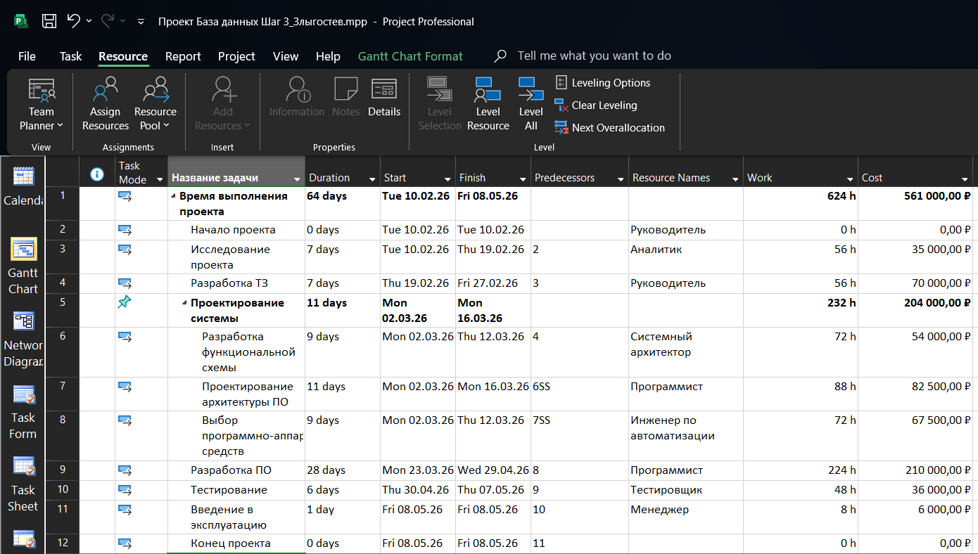
Рисунок 5 – назначение ресурсов

2.4 В представлении «График ресурсов» отображены трудозатраты каждого из специалистов (рисунок 5,6,7,8,9)
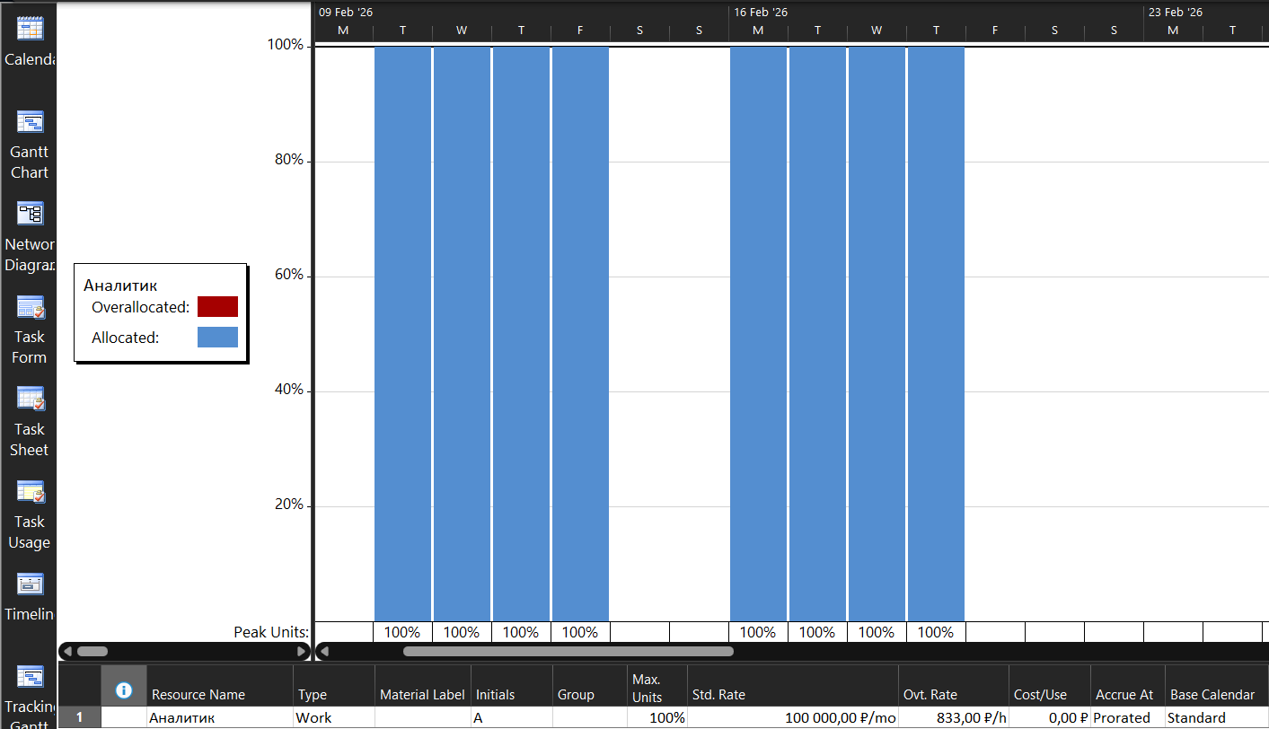
Рисунок 6 – трудозатраты Аналитика

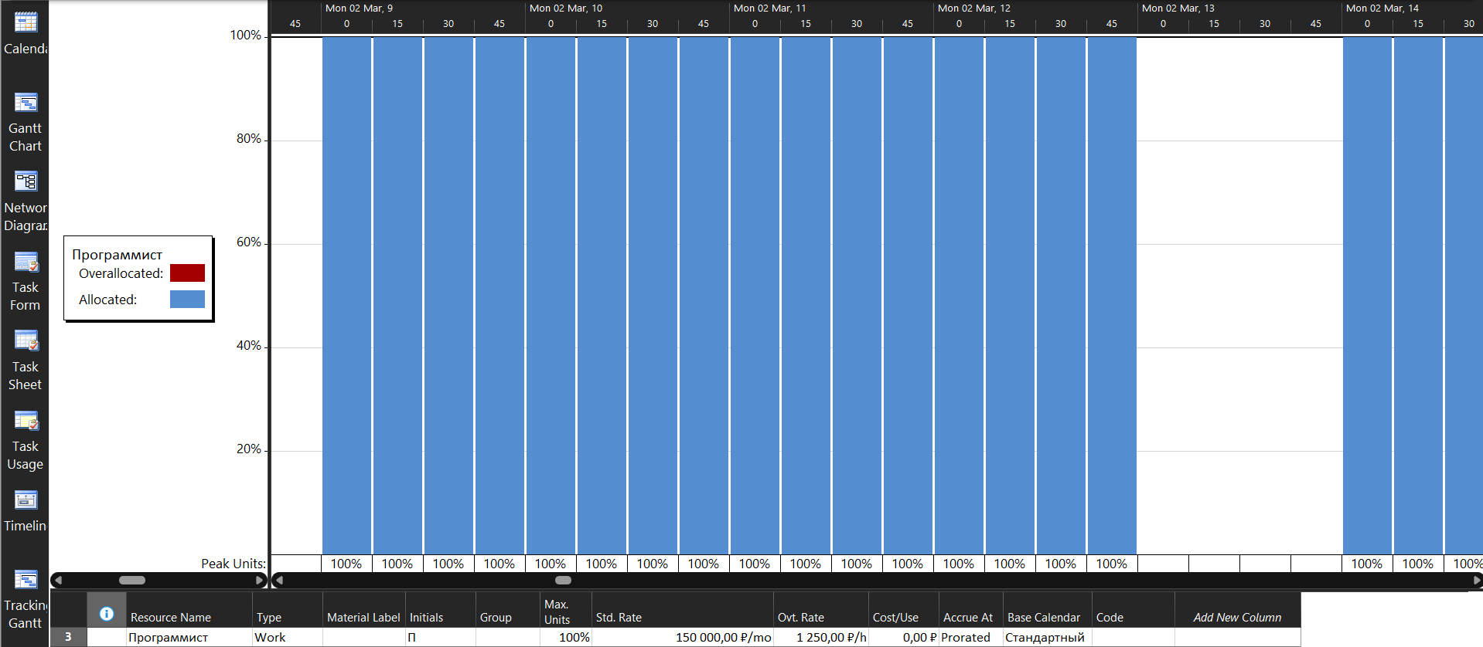Рисунок 7 – трудозатраты программиста
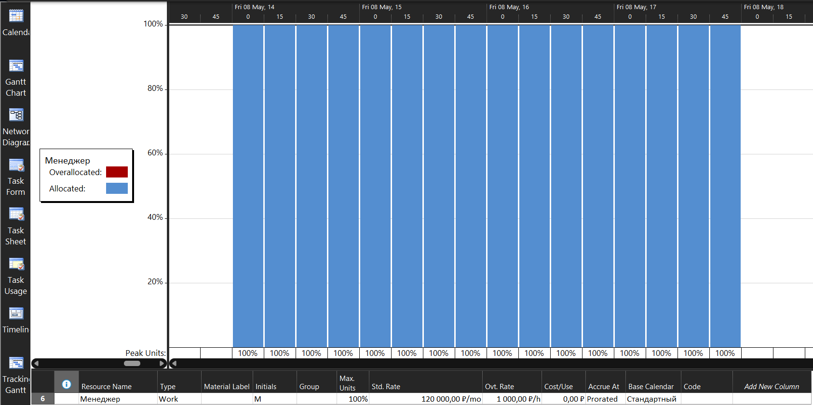
Рисунок 8 – трудозатраты Менеджера проекта
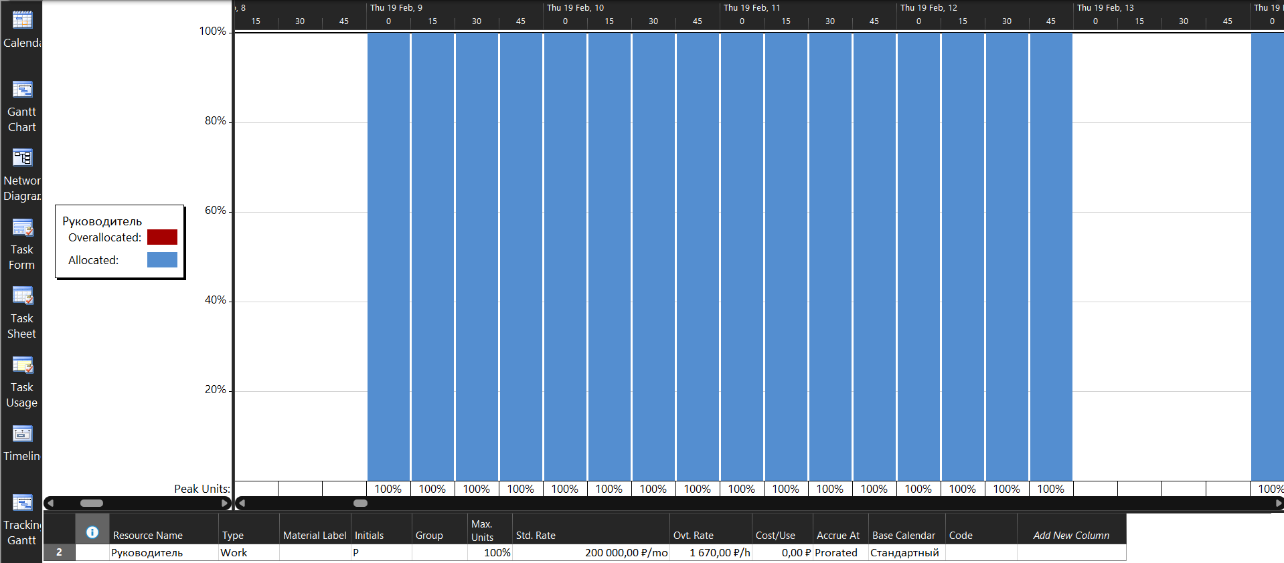
Рисунок 9 – трудозатраты Руководителя
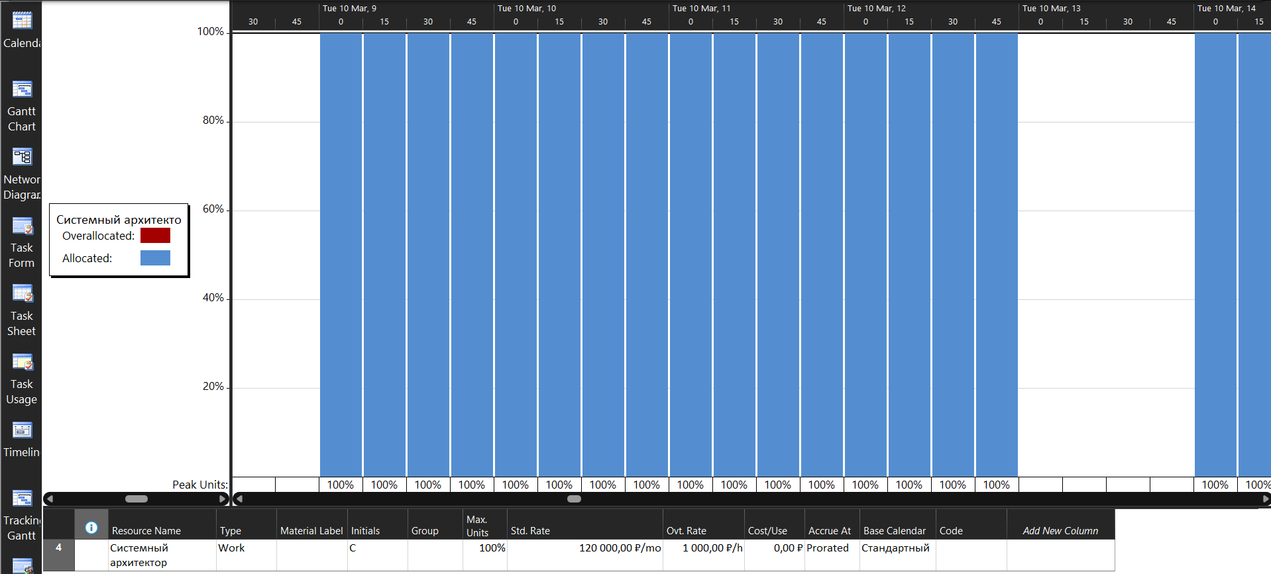
Рисунок 10 – трудозатраты Системного архитектора

3. Задание 2
3.1 На рисунке 10 представлена информация о бюджете проекта в представлении Использования задач
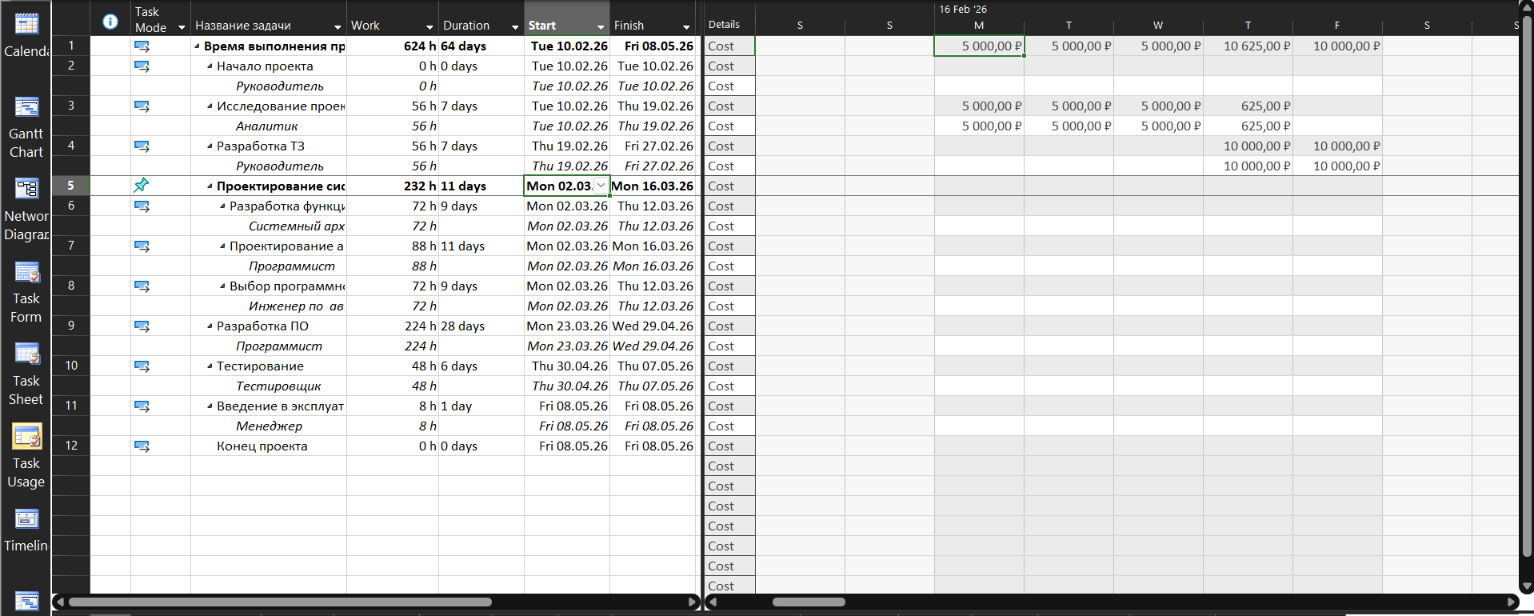
Рисунок 11 - информация о бюджете проекта в представлении Использования задач

3.2 На рисунке 11 можно посмотреть бюджет с суммированием затрат и новым поступлением затрат
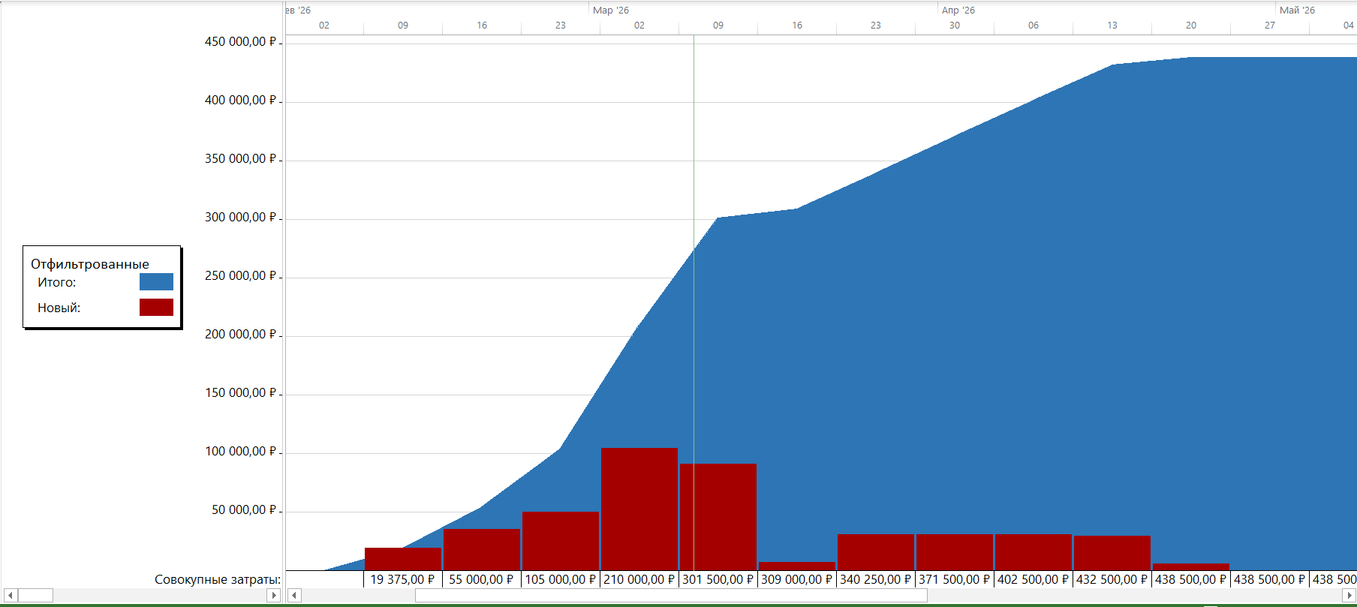
Рисунок 12 – «График ресурсов»
При разделении задачи на несколько специалистов увеличивается стоимость проекта, но уменьшается время проекта.
Но в нашем случае мы разделили задачу на несколько специалистов, где программист получает больше аналитика, поэтому при добавлении аналитика в задачу стоимость проекта уменьшилась, как и нагрузка на проект, то есть его время.
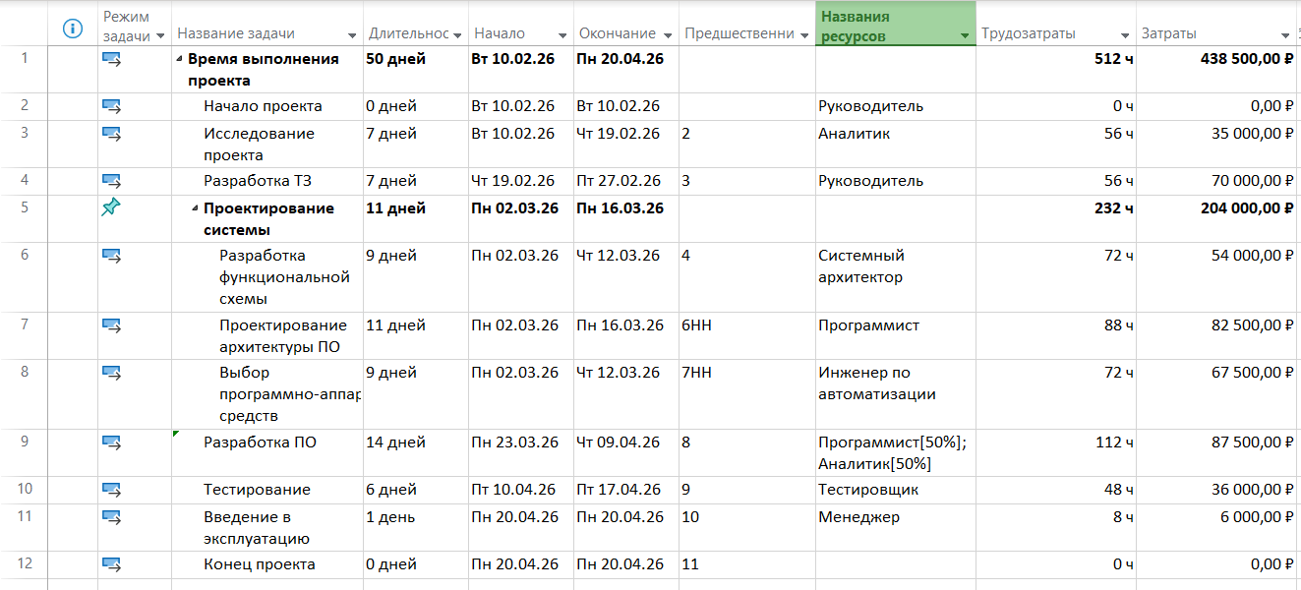
Рисунок 13 – Пример разделении задачи и уменьшении времени

4. Контрольные вопросы
1. Как вычисляются трудозатраты?
Трудозатраты = Длительность $×$ Единицы,
где Трудозатраты - определяют трудоемкость задачи, измеряемую в единицах времени;
- Длительность – продолжительность работы;
- Единицы – количество единиц трудовых ресурсов.
2. Какие единицы используются для трудозатрат?
Определяется в человеко-часах.
3. В чем разница между Фиксированной длительностью и Фиксированным объемом ресурсов?
Если выбран тип Фиксированный объем ресурсов, то:
- при изменении длительности задачи пересчитываются трудозатраты;
- при изменении трудозатрат пересчитывается длительность.
Если выбран тип Фиксированная длительность, то:
- при изменении единиц назначенных ресурсов пересчитываются трудозатраты;
- при изменении трудозатрат пересчитываются пиковые единицы ресурсов за период времени, но значения назначенных ресурсов не меняется.
4. В чем разница между Фиксированными трудозатратами и Фиксированной длительностью?
Если выбран тип Фиксированные трудозатраты, то:
- при изменении единиц назначения ресурсов пересчитывается длительность задачи;
- при изменении длительности пересчитываются пиковые единицы ресурсов за период времени, но значения назначенных ресурсов не меняется.
Если выбран тип Фиксированная длительность, то:
- при изменении единиц назначенных ресурсов пересчитываются трудозатраты;
- при изменении трудозатрат пересчитываются пиковые единицы ресурсов за период времени, но значения назначенных ресурсов не меняется.
5. Что пересчитывается для типа Фиксированный объем ресурсов при изменении единиц назначенных ресурсов?
При изменении единиц назначенных ресурсов пересчитываются трудозатраты.
6. Что пересчитывается для типа Фиксированный объем ресурсов при изменении трудозатрат?
При изменении длительности пересчитываются пиковые единицы ресурсов за период времени, но значения назначенных ресурсов не меняется.

7. Что пересчитывается для типа Фиксированная длительность при изменении единиц назначения ресурсов?
При изменении единиц назначенных ресурсов пересчитываются трудозатраты.
8. Что пересчитывается для типа Фиксированная длительность при изменении трудозатрат?
При изменении трудозатрат пересчитываются пиковые единицы ресурсов за период времени, но значения назначенных ресурсов не меняется
9.Что пересчитывается для типа Фиксированные трудозатраты при изменении единиц назначения ресурсов?
При изменении единиц назначения ресурсов пересчитывается длительность задачи.
10.Что пересчитывается для типа Фиксированные трудозатраты при изменении длительности?
При изменении длительности пересчитываются пиковые единицы ресурсов за период времени, но значения назначенных ресурсов не меняется.
11.Что такое Пиковая загрузка?
Пиковые загрузка – это максимальное значение единиц ресурса по всей длительности назначения для задачи.
12.Что происходит с ресурсами при перекрытии задач?
При назначении ресурсов может возникнуть ситуация, когда один и тот же ресурс одновременно назначен на параллельно выполняющиеся задачи. Если число максимальных единиц ресурса будет превышено в какой-то момент времени, то ресурс недоступен. Необходимо провести выравнивание ресурсов.
13.Какие средства используются для соблюдения связей задач проекта?
Автоматическое планирование.
14.Опишите, как используется представление График ресурсов для проверки назначения ресурсов.
Проверка и анализ назначения ресурсов выполняется с помощью представления График ресурсов, которое выбирается на левом поле. На ленте меню появляется вкладка Инструменты графика ресурсов, в ней выбирается Диаграмма и в контекстном меню предлагается набор параметров ресурсов для анализа. Переход к предыдущему или следующему ресурсу производится с использованием стрелок.
15. Что является исходной информацией при формировании бюджета
проекта?
Затраты.
16. Как анализируется график выполнения бюджета проекта?
1. Открыть представление «Использование задач» и щелкнуть левой кнопкой на вкладке «Инструменты использования задач» вверху на ленте меню.
2. Установить флажок «Стоимость» и убрать флажок «Трудозатраты», если просматриваются только затраты для задач.
3. Для каждой задачи выводятся трудовые ресурсы, столбец «Трудозатраты» и строки «Затраты», в которых суммируются финансовые затраты и затраты на оплату труда.

